**MATEMÁTICA BÁSICA**

01. (ENEM) No dia 17 de maio passado, houve uma campanha de doação de sangue em uma Universidade. Sabemos que o sangue das pessoas pode ser classificado em quatro tipos quanto a antígenos. Uma pesquisa feita com um grupo de 100 alunos da Universidade constatou que 42 deles têm o antígeno A, 36 têm o antígeno B e 12 o antígeno AB. Sendo assim, podemos afirmar que o número de alunos cujo sangue tem o antígeno O é:

A) 20 alunos

B) 26 alunos

C) 34 alunos

D) 35 alunos

E) 36 alunos

02. (ENEM) Um fabricante de cosméticos decide produzir três diferentes catálogos de seus produtos, visando a públicos distintos. Como alguns produtos estarão presentes em mais de um catálogo e ocupam uma página inteira, ele resolve fazer uma contagem para diminuir os gastos com originais de impressão. Os catálogos C1, C2 e C3 terão, respectivamente, 50, 45 e 40 páginas. Comparando os projetos de cada catálogo, ele verifica que C1 e C2 terão 10 páginas em comum; C1 e C3 terão 6 páginas em comum; C2 e C3 terão 5 páginas em comum, das quais 4 também estarão em C1. Efetuando os cálculos correspondentes, o fabricante concluiu que, para a montagem dos três catálogos, necessitará de um total de originais de impressão igual a:

A) 135.

B) 126.

C) 118.

D) 114.

E) 110.

03. (ENEM) A suspeita de que haveria uma relação causal entre tabagismo e câncer de pulmão foi levantada pela primeira vez a partir de observações clínicas. Para testar essa possível associação, foram conduzidos inúmeros estudos epidemiológicos. Dentre esses, houve o estudo do número de casos de câncer em relação ao número de cigarros consumidos por dia, cujos resultados são mostrados no gráfico a seguir.

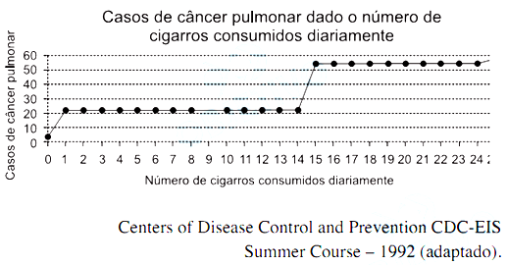

De acordo com as informações do gráfico**:**

A) o consumo diário de cigarros e o número de casos de câncer de pulmão são grandezas inversamente

proporcionais.

B) o consumo diário de cigarros e o número de casos de câncer de pulmão são grandezas que não se relacionam.

C) o consumo diário de cigarros e o número de casos de câncer de pulmão são grandezas diretamente proporcionais.

D) uma pessoa não fumante certamente nunca será diagnosticada com câncer de pulmão.

E) o consumo diário de cigarros e o número de casos de câncer de pulmão são grandezas que estão relacionadas, mas sem proporcionalidade.

04. (ENEM) A figura a seguir mostra as medidas reais de uma aeronave que será fabricada para utilização por companhias de transporte aéreo. Um engenheiro precisa fazer o desenho desse avião em escala de 1:150.

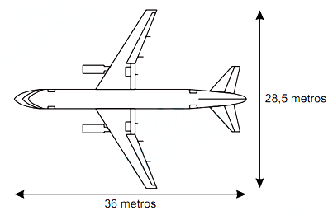

Para o engenheiro fazer esse desenho em uma folha de papel, deixando uma margem de 1 cm em relação às bordas da folha, quais as dimensões mínimas, em centímetros, que essa folha deverá ter?

A) 2,9 cm × 3,4 cm.

B) 3,9 cm × 4,4 cm.

C) 20 cm × 25 cm.

D) 21 cm × 26 cm.

E) 192 cm × 242 cm.

05. (ENEM) Uma escola lançou uma campanha para seus alunos arrecadarem, durante 30 dias, alimentos não perecíveis para doar a uma comunidade carente da região. Vinte alunos aceitaram a tarefa e nos primeiros 10 dias trabalharam 3 horas diárias, arrecadando 12 kg de alimentos por dia. Animados com os resultados, 30 novos alunos somaram-se ao grupo, e passaram a trabalhar 4 horas por dia nos dias seguintes até o término da campanha.

Admitindo-se que o ritmo de coleta tenha se mantido constante, a quantidade de alimentos arrecadados ao final do prazo estipulado seria de

A) 920 kg.

B) 800 kg.

C) 720 kg.

D) 600 kg.

E) 570 kg.

06. (ENEM) No monte de Cerro Armazones, no deserto de Atacama, no Chile, ficará o maior telescópio da superfície terrestre, o Telescópio Europeu Extremamente Grande (E-ELT). O E-ELT terá um espelho primário de 42 m de diâmetro, “o maior olho do mundo voltado para o céu”.

Disponível em: http://www.estadao.com.br. Acesso em: 27 abr. 2010 (adaptado).

Ao ler esse texto em uma sala de aula, uma professora fez uma suposição de que o diâmetro do olho humano mede aproximadamente 2,1 cm. Qual a razão entre o diâmetro aproximado do olho humano, suposto pela professora, e o diâmetro do espelho primário do telescópio citado?

A) 1 : 20

B) 1 : 100

C) 1 : 200

D) 1 : 1000

E) 1 : 2000

07. (ENEM) Muitas medidas podem ser tomadas em nossas casas visando à utilização racional de energia elétrica. Isso deve ser uma atitude diária de cidadania. Uma delas pode ser a redução do tempo no banho. Um chuveiro com potência de 4 800 W consome 4,8 kW por hora.

Uma pessoa que toma dois banhos diariamente, de 10 minutos cada, consumirá, em sete dias, quantos kW?

A) 0,8

B) 1,6

C) 5,6

D) 11,2

E) 33,6

08. (ENEM) O condomínio de um edifício permite que cada proprietário de apartamento construa um armário em sua vaga de garagem. O projeto da garagem, na escala 1:100, foi disponibilizado aos interessados já com as especificações das dimensões do armário, que deveria ter o formato de um paralelepípedo retângulo reto, com dimensões, no projeto, iguais a 3 cm, 1 cm e 2 cm.  
O volume real do armário, em centímetros cúbicos, será

A) 6.

B) 600.

C) 6 000.

D) 60 000.

E) 6 000 000.

## 09. (ENEM) Cinco marcas de pão integral apresentam as seguintes concentrações de fibras (massa de fibra por massa de pão):

* Marca A: 2 g de fibras a cada 50 g de pão;
* Marca B: 5 g de fibras a cada 40 g de pão;
* Marca C: 5 g de fibras a cada 100 g de pão;
* Marca D: 6 g de fibras a cada 90 g de pão;
* Marca E: 7 g de fibras a cada 70 g de pão.

Recomenda-se a ingestão do pão que possui a maior concentração de fibras.

Disponível em: www.blog.saude.gov.br. Acesso em: 25 fev. 2013.

A marca a ser escolhida é

A) A.

B) B.

C) C.

D) D.

E) E.

#### 10. (ENEM)Uma indústria tem um reservatório de água com capacidade para 900 m³. Quando há necessidade de limpeza do reservatório, toda a água precisa ser escoada. O escoamento da água é feito por seis ralos e dura 6 horas quando o reservatório está cheio. Esta indústria construirá um novo reservatório, com capacidade de 500 m³, cujo escoamento da água deverá ser realizado em 4 horas, quando o reservatório estiver cheio. Os ralos utilizados no novo reservatório deverão ser idênticos aos do já existentes.

A quantidade de ralos do novo reservatório deverá ser igual a

A) 2.

B) 4.

C) 5.

D) 8.

E) 9.

11. (ENEM) Um arquiteto está reformando uma casa. De modo a contribuir com o meio ambiente, decide reaproveitar tábuas de madeira retiradas da casa. Ele dispõe de 40 tábuas de 540 cm, 30 de 810 cm e 10 de 1 080 cm, todas de mesma largura e espessura. Ele pediu a um carpinteiro que cortasse as tábuas em pedaços de mesmo comprimento, sem deixar sobras, e de modo que as novas peças ficassem com o maior tamanho possível, mas de comprimento menor que 2 m.

Atendendo ao pedido do arquiteto, o carpinteiro deverá produzir

A) 105 peças.

B) 120 peças.

C) 210 peças.

D) 243 peças.

E) 420 peças.

12. (ENEM)A resistência mecânica S de uma viga de madeira, em forma de um paralelepípedo retângulo, é diretamente proporcional à sua largura (*b*) e ao quadrado de sua altura (*d*) e inversamente proporcional ao quadrado da distância entre os suportes da viga, que coincide com o seu comprimento (*x*), conforme ilustra a figura. A constante de proporcionalidade k é chamada de resistência da viga.



A expressão que traduz a resistência S dessa viga de madeira é

A)

B)

C)

D)

E)

13. (ENEM) O gerente de um cinema fornece anualmente ingressos gratuitos para escolas. Este ano serão distribuídos 400 ingressos para uma sessão vespertina e 320 ingressos para uma sessão noturna de um mesmo filme. Várias escolas podem ser escolhidas para receberem ingressos. Há alguns critérios para a distribuição dos ingressos:

1) cada escola deverá receber ingressos para uma única sessão;

2) todas as escolas contempladas deverão receber o mesmo número de ingressos;

3) não haverá sobra de ingressos (ou seja, todos os ingressos serão distribuídos).

O número mínimo de escolas que podem ser escolhidas para obter ingressos, segundo os critérios estabelecidos, é

A) 2.

B) 4.

C) 9.

D) 40.

E) 80.

14. (ENEM) Durante a Segunda Guerra Mundial, para decifrarem as mensagens secretas, foi utilizada a técnica de decomposição em fatores primos. Um número *N* é dado pela expressão 2x.5*y.*7*z*, na qual *x*, *y* e *z* são números inteiros não negativos. Sabe-se que *N* é múltiplo de 10 e não é múltiplo de 7.

O número de divisores de *N*, diferentes de *N*, é

A) *x.y.z*

B) (*x*+ 1).(*y* + 1)

C) *x.y.z*– 1

D) (*x* + 1).(*y* + 1).*z*

E) (*x* + 1).(*y* + 1).(*z* + 1) – 1

15. (ENEM) O gerente de um estacionamento, próximo a um grande aeroporto, sabe que um passageiro que utiliza seu carro nos traslados casa-aeroporto-casa gasta cerca de R$ 10,00 em combustível nesse trajeto. Ele sabe, também, que um passageiro que não utiliza seu carro nos traslados casa-aeroporto-casa gasta cerca de R$ 80,00 com transporte.

Suponha que os passageiros que utilizam seus próprios veículos deixem seus carros nesse estacionamento por um período de dois dias.

Para tornar atrativo a esses passageiros o uso do estacionamento, o valor, em real, cobrado por dia de estacionamento deve ser, no máximo, de

A) 35,00.

B) 40,00.

C) 45,00.

D) 70,00.

E) 90,00.

16. (ENEM) Um executivo sempre viaja entre as cidades A e B, que estão localizadas em fusos horários distintos. O tempo de duração da viagem de avião entre as duas cidades é de 6 horas. Ele sempre pega um voo que sai de A às 15h e chega à cidade B às 18h (respectivos horários locais). Certo dia, ao chegar à cidade B, soube que precisava estar de volta à cidade A, no máximo, até as 13h do dia seguinte (horário

local de A). Para que o executivo chegue à cidade A no horário correto e admitindo que não haja atrasos, ele deve pegar um voo saindo da cidade B, em horário local de B, no máximo à(s)

A) 16h.

B) 10h.

C) 7h.

D) 4h.

E) 1h.

17. (ENEM) O pacote de salgadinho preferido de uma menina é vendido em embalagens com diferentes quantidades. A cada embalagem é atribuído um número de pontos na promoção:

“Ao totalizar exatamente 12 pontos em embalagens e acrescentar mais R$ 10,00 ao valor da compra, você ganhará um bichinho de pelúcia”.

Esse salgadinho é vendido em três embalagens com as seguintes massas, pontos e preços:

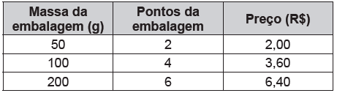

A menor quantia a ser gasta por essa menina que a possibilite levar o bichinho de pelúcia nessa promoção é

A) R$ 10,80.

B) R$ 12,80.

C) R$ 20,80.

D) R$ 22,00.

E) R$ 22,80.

18. (ENEM) Em um certo teatro, as poltronas são divididas em setores. A figura apresenta a vista do setor 3 desse teatro, no qual as cadeiras escuras estão reservadas e as claras não foram vendidas.

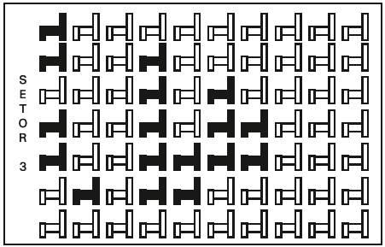

A razão que representa a quantidade de cadeiras reservadas do setor 3 em relação ao total de cadeiras desse mesmo setor é

A) 17/70

B) 17/53

C) 53/70

D) 53/17

E) 70/17

19. (ENEM) Alguns medicamentos para felinos são administrados com base na superfície corporal do animal. Foi receitado a um felino pesando 3,0 kg um medicamento na dosagem diária de 250 mg por metro quadrado de superfície corporal.

O quadro apresenta a relação entre a massa do felino, em quilogramas, e a área de sua superfície corporal, em metros quadrados.

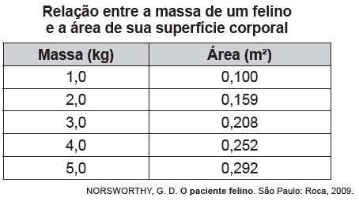

A dose diária, em miligramas, que esse felino deverá receber é de

A) 0,624.

B) 52,0.

C) 156,0.

D) 750,0.

E) 1 201,9.

20. (ENEM) A insulina é utilizada no tratamento de pacientes com diabetes para o controle glicêmico. Para facilitar sua aplicação, foi desenvolvida uma “caneta” na qual pode ser inserido um refil contendo 3 ml de insulina, como mostra a imagem.

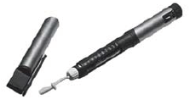

Para controle das aplicações, definiu-se a unidade de insulina como 0,01 ml. Antes de cada aplicação, é necessário descartar 2 unidades de insulina, de forma a retirar possíveis bolhas de ar.

A um paciente foram prescritas duas aplicações diárias: 10 unidades de insulina pela manhã e 10 à noite.

Qual o número máximo de aplicações por refil que o paciente poderá utilizar com a dosagem prescrita?

A) 25

B) 15

C) 13

D) 12

E) 8

21. (ENEM) Um banco de sangue recebe 450 ml de sangue de cada doador. Após separar o plasma sanguíneo das hemácias, o primeiro é armazenado em bolsas de 250 ml de capacidade. O banco de sangue aluga refrigeradores de uma empresa para estocagem das bolsas de plasma, segundo a sua necessidade. Cada refrigerador tem uma capacidade de estocagem de 50 bolsas. Ao longo de uma semana, 100 pessoas doaram sangue àquele banco. Admita que, de cada 60 ml de sangue, extraem-se 40 ml de plasma. O número mínimo de congeladores que o banco precisou alugar, para estocar todas as bolsas de plasma dessa semana, foi

A) 2.

B) 3.

C) 4.

D) 6.

E) 8.

22. (ENEM) Um promotor de eventos foi a um supermercado para comprar refrigerantes para uma festa de aniversário. Ele verificou que os refrigerantes estavam em garrafas de diferentes tamanhos e preços. A quantidade de refrigerante e o preço de cada garrafa, de um mesmo refrigerante, estão na tabela.

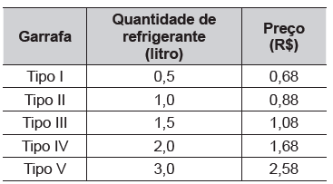

Para economizar o máximo possível, o promotor de eventos deverá comprar garrafas que tenham o menor preço por litro de refrigerante.

O promotor de eventos deve comprar garrafas do tipo

A) I.

B) II.

C) III.

D) IV.

E) V.

23. (ENEM) Muitos processos fisiológicos e bioquímicos, tais como batimentos cardíacos e taxa de respiração, apresentam escalas construídas a partir da relação entre superfície e massa (ou volume) do animal. Uma dessas escalas, por exemplo, considera que o “cubo da área S da superfície de um mamífero é proporcional ao quadrado de sua massa M”.

HUGHES-HALLETT, et al. Cálculo e aplicações. São Paulo: Edgard Bücher, 1999 (adaptado).

Isso é equivalente a dizer que, para uma constante k > 0, a área S pode ser escrita em função de M por meio da expressão:

A) S = K.M

B)

C)

D)

E)

24. (ENEM) Um agricultor fará uma plantação de feijão em canteiro retilíneo. Para isso, começou a marcar os locais onde plantaria as sementes. A figura abaixo indica os pontos já marcados pelo agricultor e as distâncias, em cm, entre eles.

Descrição: 104922_OK.WMF

Esse agricultor, depois, marcou outros pontos entre os já existentes, de modo que a distância d entre todos eles fosse a mesma e a maior possível.

Se x representa o número de vezes que a distância d foi obtida pelo agricultor, então x é um número divisível por

A) 4

B) 5

C) 6

D) 7

E) 9

25. (ENEM) Em um teleférico turístico, bondinhos saem de estações ao nível do mar e do topo de uma montanha. A travessia dura 1,5 minuto e ambos os bondinhos se deslocam à mesma velocidade. Quarenta segundos após o bondinho *A* partir da estação ao nível do mar, ele cruza com o bondinho *B*, que havia saído do topo da montanha.

Quantos segundos após a partida do bondinho *B* partiu o bondinho *A*?

A) 5

B) 10

C) 15

D) 20

E) 25

26. (ENEM) Uma pessoa ganhou uma pulseira formada por pérolas esféricas, na qual faltava uma das pérolas. A figura indica a posição em que estaria faltando esta pérola.

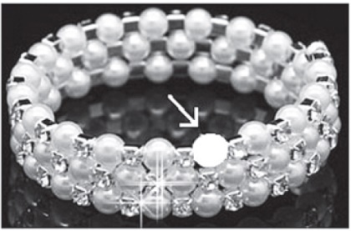

Ela levou a joia a um joalheiro que verificou que a medida do diâmetro dessas pérolas era 4 milímetros. Em seu estoque, as pérolas do mesmo tipo e formato, disponíveis para reposição, tinham diâmetros iguais a: 4,025 mm; 4,100 mm; 3,970 mm; 4,080 mm e 3,099 mm.

O joalheiro então colocou na pulseira a pérola cujo diâmetro era o mais próximo do diâmetro das pérolas originais.

A pérola colocada na pulseira pelo joalheiro tem diâmetro, em milímetro, igual a

A) 3,099.

B) 3,970.

C) 4,025.

D) 4,080.

E) 4,100.

27. (ENEM) Em uma de suas viagens, um turista comprou uma lembrança de um dos monumentos que visitou. Na base do objeto há informações dizendo que se trata de uma peça em escala 1 : 400, e que seu volume é de 25 cm³.

O volume do monumento original, em metro cúbico, é de

A) 100.

B) 400.

C) 1 600.

D) 6 250.

E) 10 000.

28. (ENEM) A mensagem digitada no celular, enquanto você dirige, tira a sua atenção e, por isso, deve ser evitada. Pesquisas mostram que um motorista que dirige um carro a uma velocidade constante percorre “às cegas” (isto é, sem ter visão da pista) uma distância proporcional ao tempo gasto ao olhar para o celular durante a digitação da mensagem. Considere que isso de fato aconteça. Suponha que dois motoristas (X e Y) dirigem com a mesma velocidade constante e digitam a mesma mensagem em seus celulares. Suponha, ainda, que o tempo gasto pelo motorista X olhando para seu celular enquanto digita a mensagem corresponde a 25% do tempo gasto pelo motorista Y para executar a mesma tarefa.

Disponível em: http://g1.globo.com. Acesso em: 21 jul. 2012 (adaptado).

A razão entre as distâncias percorridas às cegas por X e Y, nessa ordem, é igual a

A) 5/4

B) 1/4

C) 4/3

D) 4/1

E) 3/4

29. (ENEM) A energia solar vai abastecer parte da demanda de energia do campus de uma universidade brasileira. A instalação de painéis solares na área dos estacionamentos e na cobertura do hospital pediátrico será aproveitada nas instalações universitárias e também ligada na rede da companhia elétrica distribuidora de energia. O projeto inclui 100 m² de painéis solares que ficarão instalados nos estacionamentos, produzindo energia elétrica e proporcionando sombra para os carros. Sobre o hospital pediátrico serão colocados aproximadamente 300 m² de painéis, sendo 100 m² para gerar energia elétrica utilizada no campus, e 200 m² para geração de energia térmica, produzindo aquecimento de água utilizada nas caldeiras do hospital. Suponha que cada metro quadrado de painel solar para energia elétrica gere uma economia de 1 kWh por dia e cada metro quadrado produzindo energia térmica permita economizar 0,7 kWh por dia para a universidade.

Em uma segunda fase do projeto, será aumentada em 75% a área coberta pelos painéis solares que geram energia elétrica. Nessa fase também deverá ser ampliada a área de cobertura com painéis para geração de energia térmica.

Disponível em: http://agenciabrasil.ebc.com.br. Acesso em: 30 out. 2013 (adaptado).

Para se obter o dobro da quantidade de energia economizada diariamente, em relação à primeira fase, a área total dos painéis que geram energia térmica, em metro quadrado, deverá ter o valor mais próximo de

A) 231.

B) 431.

C) 472.

D) 523.

E) 672.

30. (ENEM) No contexto da matemática recreativa, utilizando diversos materiais didáticos para motivar seus alunos, uma professora organizou um jogo com um tipo de baralho modificado. No início do jogo, vira-se uma carta do baralho na mesa e cada jogador recebe em mãos nove cartas. Deseja-se formar pares de cartas, sendo a primeira carta a da mesa e a segunda, uma carta na mão do jogador, que tenha um valor equivalente àquele descrito na carta da mesa. O objetivo do jogo é verificar qual jogador consegue o maior número de pares. Iniciado o jogo, a carta virada na mesa e as cartas da mão de um jogador são como no esquema:

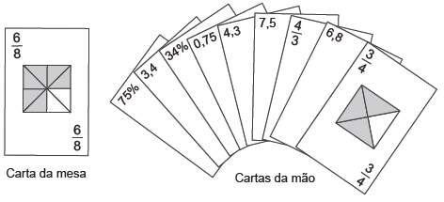

Segundo as regras do jogo, quantas cartas da mão desse jogador podem formar um par com a carta da mesa?

A) 9

B) 7

C) 5

D) 4

E) 3

31. (ENEM) Um estudante se cadastrou numa rede social na internet que exibe o índice de popularidade do usuário. Esse índice é a razão entre o número de admiradores do usuário e o número de pessoas que visitam seu perfil na rede.

Ao acessar seu perfil hoje, o estudante descobriu que seu índice de popularidade é 0,3121212... O índice revela que as quantidades relativas de admiradores do estudante e pessoas que visitam seu perfil são

A) 103 em cada 330.

B) 104 em cada 333.

C) 104 em cada 3333.

D) 139 em cada 330.

E) 1039 em cada 3330.

32. (ENEM) Deseja-se comprar lentes para óculos. As lentes devem ter espessuras mais próximas possíveis da medida 3 mm. No estoque de uma loja, há lentes de espessuras: 3,10 mm; 3,021 mm; 2,96 mm; 2,099 mm e 3,07 mm.

Se as lentes forem adquiridas nessa loja, a espessura escolhida será, em milímetros, de

A) 2,099.

B) 2,96.

C) 3,021.

D) 3,07.

E) 3,10.

33. (ENEM) Num projeto da parte elétrica de um edifício residencial a ser construído, consta que as tomadas deverão ser colocadas a 0,20 m acima do piso, enquanto os interruptores de luz deverão ser colocados a 1,47 m acima do piso. Um cadeirante, potencial comprador de um apartamento desse edifício,

ao ver tais medidas, alerta para o fato de que elas não contemplarão suas necessidades. Os referenciais de alturas (em metros) para atividades que não exigem o uso de força são mostrados na figura seguinte.

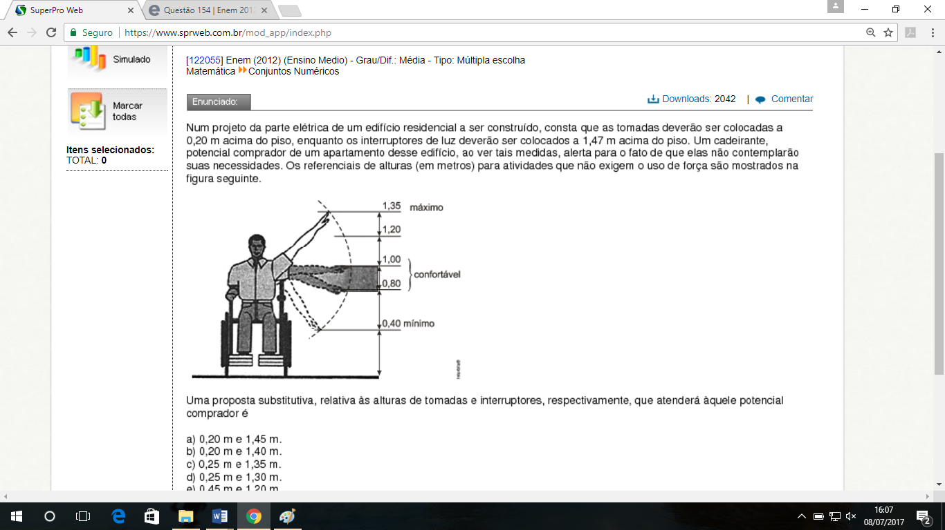

Uma proposta substitutiva, relativa às alturas de tomadas e interruptores, respectivamente, que atenderá àquele potencial comprador é

A) 0,20 m e 1,45 m.

B) 0,20 m e 1,40 m.

C) 0,25 m e 1,35 m.

D) 0,25 m e 1,30 m.

E) 0,45 m e 1,20 m.

34. (ENEM) Até novembro de 2011, não havia uma lei específica que punisse fraude em concursos públicos. Isso dificultava o enquadramento dos fraudadores em algum artigo específico do Código Penal, fazendo com que eles escapassem da Justiça mais facilmente. Entretanto, com o sancionamento da Lei 12.550/11, é considerado crime utilizar ou divulgar indevidamente o conteúdo sigiloso de concurso público, com pena de reclusão de 12 a 48 meses (1 a 4 anos). Caso esse crime seja cometido por um funcionário público, a pena sofrerá um aumento de 1/3.

Se um funcionário público for condenado por fraudar um concurso público, sua pena de reclusão poderá variar de

A) 4 a 16 meses.

B) 16 a 52 meses.

C) 16 a 64 meses.

D) 24 a 60 meses.

E) 28 a 64 meses.

35. (ENEM) Nosso calendário atual é embasado no antigo calendário romano, que, por sua vez, tinha como base as fases da lua. Os meses de janeiro, março, maio, julho, agosto, outubro e dezembro possuem 31 dias, e os demais, com exceção de fevereiro, possuem 30 dias. O dia 31 de março de certo ano ocorreu em uma terça-feira.

Nesse mesmo ano, qual dia da semana será o dia 12 de outubro?

A) Domingo.

B) Segunda-feira.

C) Terça-feira.

D) Quinta-feira.

E) Sexta-feira.

36. (ENEM) O ciclo de atividade magnética do Sol tem um período de 11 anos. O início do primeiro ciclo registrado se deu no começo de 1755 e se estendeu até o final de 1765. Desde então, todos os ciclos de atividade magnética do Sol têm sido registrados.

Disponível em: http://g1.globo.com. Acesso em: 27 fev. 2013.

No ano de 2101, o Sol estará no ciclo de atividade magnética de número

A) 31.

B) 32.

C) 33.

D) 34.

E) 35.

37. (ENEM) Os calendários usados pelos diferentes povos da Terra são muito variados. O calendário islâmico, por exemplo, é lunar e nele cada mês tem sincronia com a fase da lua. O calendário maia segue o ciclo de Vênus, com cerca de 584 dias, e cada 5 ciclos de Vênus corresponde a 8 anos de 365 dias da terra.

Quantos ciclos teria, em Vênus, um período de 48 anos?

A) 30 ciclos

B) 40 ciclos

C) 73 ciclos

D) 240 ciclos

E) 384 ciclos

38. (ENEM) Em uma floresta, existem 4 espécies de insetos, A, B, C e P, que têm um ciclo de vida semelhante. Essas espécies passam por um período, em anos, de desenvolvimento dentro de seus casulos. Durante uma primavera, elas saem, põem seus ovos para o desenvolvimento da próxima geração e morrem. Sabe-se que as espécies A, B e C se alimentam de vegetais e a espécie P é predadora das outras 3. Além disso, a espécie P passa 4 anos em desenvolvimento dentro dos casulos, já a espécie A passa 8 anos, a espécie B passa 7 anos e a espécie C passa 6 anos. As espécies A, B e C só serão ameaçadas de extinção durante uma primavera pela espécie P, se apenas uma delas surgir na primavera junto com a espécie P. Nessa primavera atual, todas as 4 espécies saíram dos casulos juntas.

Qual será a primeira e a segunda espécies a serem ameaçadas de extinção por surgirem sozinhas com a espécie predadora numa próxima primavera?

A) A primeira a ser ameaçada é a espécie C e a segunda é a espécie B.

B) A primeira a ser ameaçada é a espécie A e a segunda é a espécie B.

C) A primeira a ser ameaçada é a espécie C e a segunda é a espécie A.

D) A primeira a ser ameaçada é a espécie A a segunda é a espécie C.

E) A primeira a ser ameaçada é a espécie B e a segunda é a espécie C.

39. (ENEM) Para economizar em suas contas mensais de água, uma família de 10 pessoas deseja construir um reservatório para armazenar a água captada das chuvas, que tenha capacidade suficiente para abastecer a família por 20 dias. Cada pessoa da família consome, diariamente, 0,08 m³ de água.

Para que os objetivos da família sejam atingidos, a capacidade mínima, em litros, do reservatório a ser

construído deve ser

A) 16.

B) 800.

C) 1.600.

D) 8.000.

E) 16.000.

40. (ENEM) Alguns exames médicos requerem uma ingestão de água maior do que a habitual. Por recomendação médica, antes do horário do exame, uma paciente deveria ingerir 1 copo de água de 150 mililitros a cada meia hora, durante as 10 horas que antecederiam um exame. A paciente foi a um supermercado comprar água e verificou que havia garrafas dos seguintes tipos:

* Garrafa I: 0,15 litro
* Garrafa II: 0,30 litro
* Garrafa III: 0,75 litro
* Garrafa IV: 1,50 litro
* Garrafa V: 3,00 litros

A paciente decidiu comprar duas garrafas do mesmo tipo, procurando atender à recomendação médica e,

ainda, de modo a consumir todo o líquido das duas garrafas antes do exame.

Qual o tipo de garrafa escolhida pela paciente?

A) I

B) II

C) III

D) IV

E) V

41. (ENEM) Após o Fórum Nacional Contra a Pirataria (FNCP) incluir a linha de autopeças em campanha veiculada contra a falsificação, as agências fiscalizadoras divulgaram que os cinco principais produtos de autopeças falsificados são: rolamento, pastilha de freio, caixa de direção, catalisador e amortecedor. Após uma grande apreensão, as peças falsas foram cadastradas utilizando-se a codificação:

**rolamento,**

**pastilha de freio,**

**caixa de direção,**

**catalisador,**

**amortecedor.**

Ao final obteve-se a sequência: 5, 4, 3, 2, 1, 2, 3, 4, 5, 4, 3, 2, 1, 2, 3, 4, 5, 4, 3, 2, 1, 2, 3, 4..., que apresenta um padrão de formação que consiste na repetição de um bloco de números. Essa sequência descreve a ordem em que os produtos apreendidos foram cadastrados. O 2015º item cadastrado foi um(a):

A) rolamento.

B) catalisador.

C) amortecedor.

D) pastilha de freio.

E) caixa de direção.

42. (ENEM) Um granjeiro detectou uma infecção bacteriológica em sua criação de 100 coelhos. A massa de cada coelho era de, aproximadamente, 4 kg. Um veterinário prescreveu a aplicação de um antibiótico, vendido em frascos contendo 16 mL, 25 mL, 100 mL, 400 mL ou 1 600 mL. A bula do antibiótico recomenda que, em aves e coelhos, seja administrada uma dose única de 0,25 mL para cada quilograma de massa do animal. Para que todos os coelhos recebessem a dosagem do antibiótico recomendada pela bula, de tal maneira que não sobrasse produto na embalagem, o criador deveria comprar um único frasco com a quantidade, em mililitros, igual a

A) 16.

B) 25.

C) 100.

D) 400.

E) 1 600.

43. (ENEM) Um paciente precisa ser submetido a um tratamento, sob orientação médica, com determinado medicamento. Há cinco possibilidades de medicação, variando a dosagem e o intervalo de ingestão do medicamento. As opções apresentadas são:

A: um comprimido de 400 mg, de 3 em 3 horas, durante 1 semana;

B: um comprimido de 400 mg, de 4 em 4 horas, durante 10 dias;

C: um comprimido de 400 mg, de 6 em 6 horas, durante 2 semanas;

D: um comprimido de 500 mg, de 8 em 8 horas, durante 10 dias;

E: um comprimido de 500 mg, de 12 em 12 horas, durante 2 semanas.

Para evitar efeitos colaterais e intoxicação, a recomendação é que a quantidade total de massa da medicação ingerida, em miligramas, seja a menor possível.

Seguindo a recomendação, deve ser escolhida a opção

A) A.

B) B.

C) C.

D) D.

E) E.

44. (ENEM) Durante uma epidemia de uma gripe viral, o secretário de saúde de um município comprou 16 galões de álcool em gel, com 4 litros de capacidade cada um, para distribuir igualmente em recipientes para 10 escolas públicas do município. O fornecedor dispõe à venda diversos tipos de recipientes, com suas respectivas capacidades listadas:

* Recipiente I: 0,125 litro
* Recipiente II: 0,250 litro
* Recipiente III: 0,320 litro
* Recipiente IV: 0,500 litro
* Recipiente V: 0,800 litro

O secretário de saúde comprará recipientes de um mesmo tipo, de modo a instalar 20 deles em cada escola, abastecidos com álcool em gel na sua capacidade máxima, de forma a utilizar todo o gel dos galões de uma só vez. Que tipo de recipiente o secretário de saúde deve comprar?

A) I

B) II

C) III

D) IV

E) V

45. (ENEM) Um *show* especial de Natal teve 45 000 ingressos vendidos. Esse evento ocorrerá em um estádio de futebol que disponibilizará 5 portões de entrada, com 4 catracas eletrônicas por portão. Em cada uma dessas catracas, passará uma única pessoa a cada 2 segundos. O público foi igualmente dividido pela quantidade de portões e catracas, indicados no ingresso para o *show*, para a efetiva entrada no estádio. Suponha que todos aqueles que compraram ingressos irão ao *show* e que todos passarão

pelos portões e catracas eletrônicas indicados. Qual é o tempo mínimo para que todos passem pelas catracas?

A) 1 hora.

B) 1 hora e 15 minutos.

C) 5 horas.

D) 6 horas.

E) 6 horas e 15 minutos.

46. (ENEM) Em um jogo on-line, cada jogador procura subir de nível e aumentar sua experiência, que são dois parâmetros importantes no jogo, dos quais dependem as forças de defesa e de ataque do participante. A força de defesa de cada jogador é diretamente proporcional ao seu nível e ao quadrado de sua experiência, enquanto sua força de ataque é diretamente proporcional à sua experiência e ao quadrado do seu nível. Nenhum jogador sabe o nível ou a experiência dos demais. Os jogadores iniciam o jogo no nível 1 com experiência 1 e possuem força de ataque 2 e de defesa 1. Nesse jogo, cada participante se movimenta em uma cidade em busca de tesouros para aumentar sua experiência. Quando dois deles se encontram, um deles pode desafiar o outro para um confronto, sendo o desafiante considerado o atacante. Compara-se então a força de ataque do desafiante com a força de defesa do desafiado e vence o confronto aquele cuja força for maior. O vencedor do desafio aumenta seu nível em uma unidade. Caso haja empate no confronto, ambos os jogadores aumentam seus níveis em uma unidade. Durante um jogo, o jogador de nível 4 e experiência 5, irá atacar o jogador de nível 2 e experiência 6. O jogador venceu esse confronto porque a diferença entre sua força de ataque e a força de defesa de seu oponente era:

A) 112.

B) 88.

C) 60.

D) 28.

E) 24.

47. (ENEM) Os exercícios físicos são recomendados para o bom funcionamento do organismo, pois aceleram o metabolismo e, em consequência, elevam o consumo de calorias. No gráfico, estão registrados os valores calóricos, em kcal gastos em cinco diferentes atividades físicas, em função do tempo dedicado às atividades, contado em minuto.

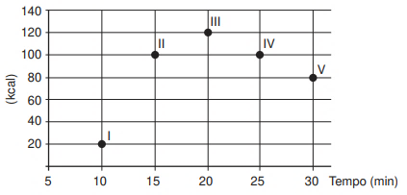

Qual dessas atividades físicas proporciona o maior consumo de quilocalorias por minuto?

A) I.

B) II.

C) III.

D) IV.

E) V.

48. (ENEM) Um ciclista quer montar um sistema de marchas usando dois discos dentados na parte traseira de sua bicicleta, chamados catracas. A coroa é o disco dentado que é movimentado pelos pedais da bicicleta, sendo que a corrente transmite esse movimento às catracas, que ficam posicionadas na roda traseira da bicicleta. As diferentes marchas ficam definidas pelos diferentes diâmetros das catracas, que são medidos conforme indicação na figura.

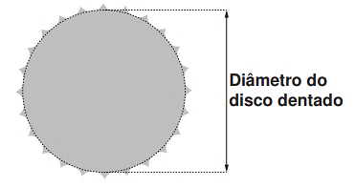

O ciclista já dispõe de uma catraca com 7 cm de diâmetro e pretende incluir uma segunda catraca, de modo que, à medida em que a corrente passe por ela, a bicicleta avance 50% a mais do que avançaria se a corrente passasse pela primeira catraca, a cada volta completa dos pedais. O valor mais próximo da medida do diâmetro da segunda catraca, em centímetro e com uma casa decimal, é:

A) 2,3.

B) 3,5.

C) 4,7.

D) 5,3.

E) 10,5.

49. (ENEM) Para contratar três máquinas que farão o reparo de vias rurais de um município, a prefeitura elaborou um edital que, entre outras cláusulas, previa:

* Cada empresa interessada só pode cadastrar uma única máquina para concorrer ao edital;
* O total de recursos destinados para contratar o conjunto das três máquinas é de R$ 31.000,00;
* O valor a ser pago a cada empresa será inversamente proporcional à idade de uso da máquina cadastrada pela empresa para o presente edital.

As três empresas vencedoras do edital cadastraram máquinas com 2, 3 e 5 anos de idade de uso. Quanto receberá a empresa que cadastrou a máquina com maior idade de uso?

A) R$ 3.100,00.

B) R$ 6.000,00.

C) R$ 6.200,00.

D) R$ 15.000,00.

E) R$ 15.500,00.

50. (ENEM) A gripe é uma infecção respiratória aguda de curta duração causada pelo vírus *influenza*. Ao entrar no nosso organismo pelo nariz, esse vírus multiplica-se, disseminando-se para a garganta e demais partes das vias respiratórias, incluindo os pulmões. O vírus *influenza* é uma partícula esférica que tem um diâmetro interno de Em notação científica, o diâmetro interno do vírus *influenza*, em é:

A) 1,1 x 10-1.

B) 1,1 x 10-2.

C) 1,1 x 10-3.

D)1,1 x 10-4.

E) 1,1 x 10-5.

**GABARITO**

**01. C**

**02. C**

**03. E**

**04. D**

**05. A**

**06. E**

**07. D**

**08. E**

**09. B**

**10. C**

**11. E**

**12. A**

**13. C**

**14. E**

**15. A**

**16. D**

**17. C**

**18. A**

**19. B**

**20. A**

**21. B**

**22. C**

**23. D**

**24. D**

**25. B**

**26. C**

**27. C**

**28. B**

**29. C**

**30. E**

**31. A**

**32. C**

**33. E**

**34. C**

**35. B**

**36. B**

**37. A**

**38. D**

**39. E**

**40. D**

**41. E**

**42. C**

**43. E**

**44. C**

**45. B**

**46. B**

**47. B**

**48. C**

**49. B**

**50. D**